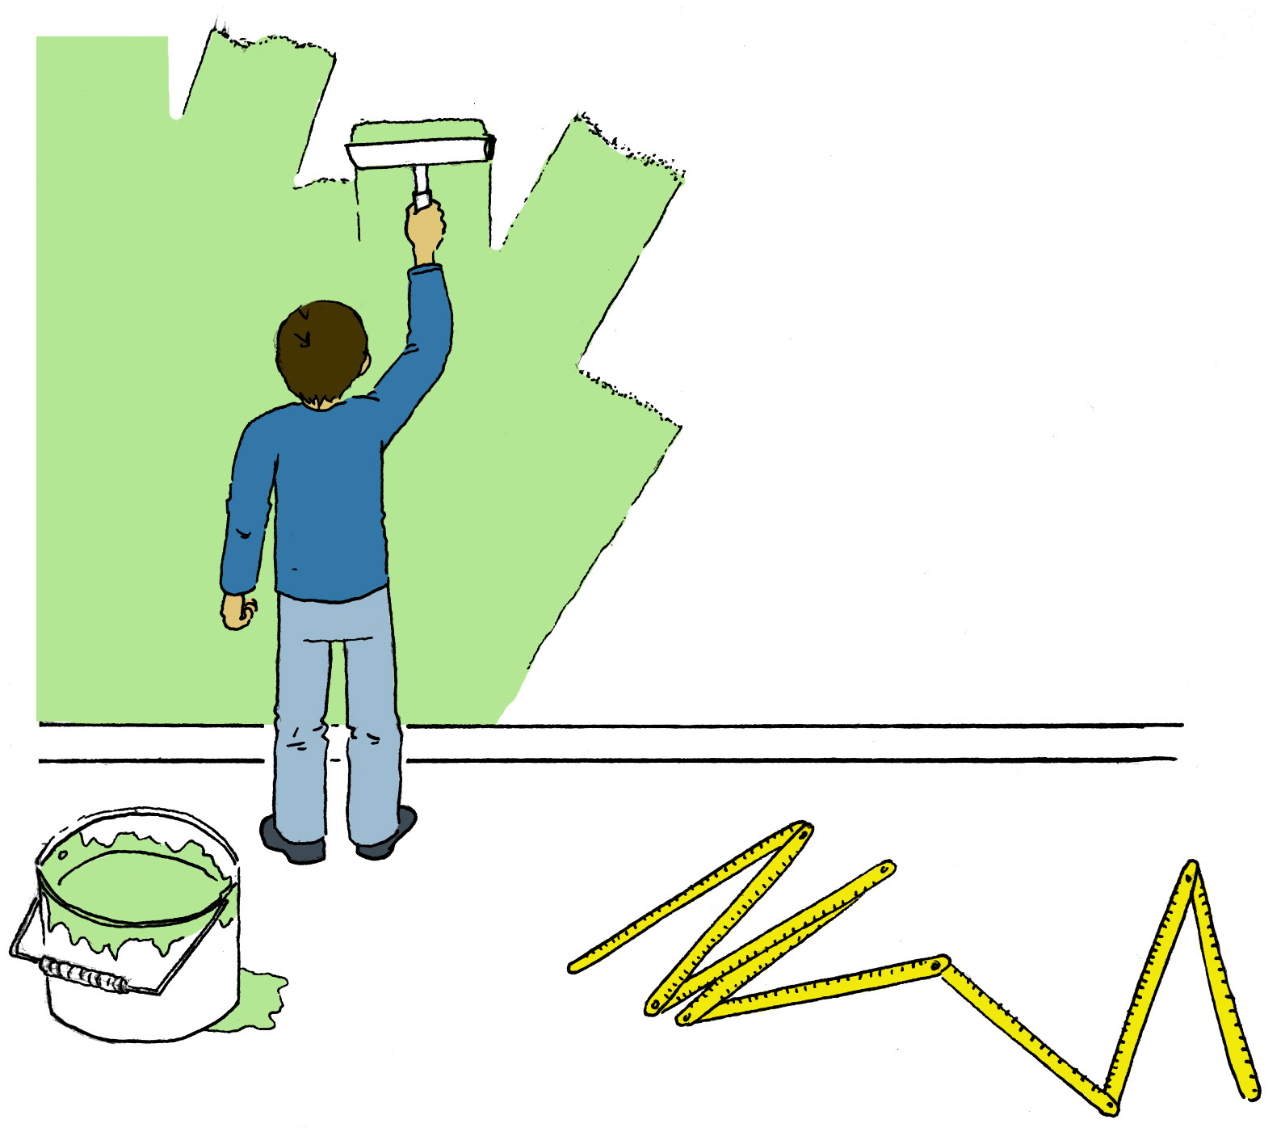
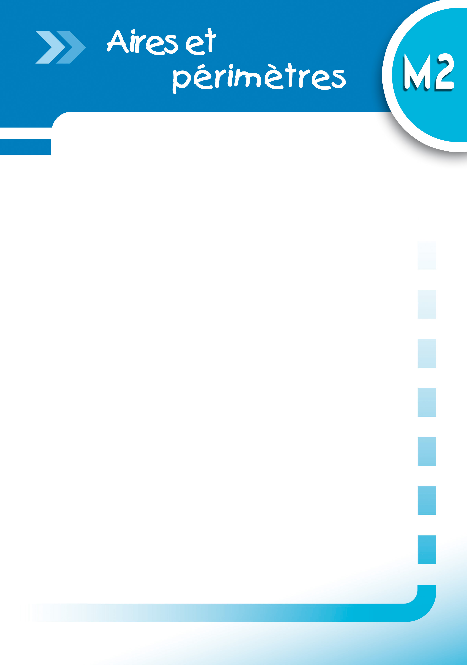

A
R
D
P
C
B
M
S

169

Dans cette figure, le rectangle ABCD a pour dimensions :
AB = 17 cm et BC = 12 cm.
Dans le rectangle ABCD, les points M, R, S et P déterminent trois rectangles.
Où peut-on placer les points M, R, S et P pour que les rectangles AMSR, DRSP et PMBC aient le même périmètre ? Aient la même aire ?
- : Aire ou périmètre

170

  - Au jardin
    - Sur un paquet de graines de gazon, il est écrit : « poids net 500 g pour environ 20 m² ». Que doit calculer Jean pour savoir combien de paquets de graines il doit acheter pour ensemencer son jardin rectangulaire de 25 m sur 30 m ?
    - Jean veut entourer son jardin d'une haie d'arbustes. Le vendeur lui dit que les plants devront être espacés de 1,60 m pour obtenir une haie uniforme.
Que doit calculer le jardinier pour déterminer le nombre de plants à acheter ?
  - À la maison
Monsieur Louis veut poser un parquet dans la chambre de son fils. Le modèle de parquet choisi est vendu 30 € le m². Il souhaite poser, tout autour de la chambre, une plinthe vendue 6 € le mètre. Les dimensions de la chambre sont de 3 m sur 4 m.
    - Que doit-il calculer pour déterminer le prix du parquet ?
    - Que doit-il calculer pour déterminer le prix des plinthes ?
  - Propose plusieurs situations faisant intervenir l'aire ou le périmètre.
- : Comparaisons
u
  - Quadrillage hexagonal
    - Détermine l'aire de chacune des figures. Tu prendras pour unité d'aire.
    - Détermine le périmètre de chaque figure, l'unité de longueur sera le côté d'un hexagone.
  - Quadrillage triangulaire
u
Mêmes questions qu'au 1. . L'unité d'aire est et l'unité de longueur le côté d'un triangle.

  - Observe les résultats des questions 1. et 2. pour répondre aux questions.
    - Les figures ayant la plus grande aire ont-elles le plus grand périmètre ?
    - Les figures qui ont le plus petit périmètre ont-elles la plus petite aire ?

171

  - À toi de jouer
    - Sur du quadrillage, trace plusieurs figures de même aire et compare leurs périmètres.
    - Sur du quadrillage, trace plusieurs figures de même périmètre et compare leurs aires.
  - En t'aidant du quadrillage, détermine un encadrement de l'aire de la surface délimitée par la ligne orange.

- : Unités d'aire
  - Que peux-tu dire de l'aire des trois figures bleues ?
1 cm
  - L'aire de chacune de ces figures est la même que celle d'un carré de côté 1 cm. On dit que l'aire mesure 1 centimètre carré, on le note 1 cm².
    - Recopie et complète :
Un centimètre carré (cm²) est la surface occupée par un carré de côté ... .
    - Définis de la même façon le mètre carré, le décimètre carré, le millimètre carré et le kilomètre carré.
  - Ordre de grandeur
    - Quel est l'ordre de grandeur de l'aire d'une page du livre ? Exprime-la à l'aide de l'unité d'aire la mieux adaptée.
    - Propose des objets dont l'aire est de l'ordre des unités d'aire les plus usuelles.
  - Sur une feuille de papier millimétré
    - Dessine en bleu plusieurs figures dont l'aire est un centimètre carré.
    - Dessine en rouge un carré d'aire un décimètre carré et en vert un carré d'aire un millimètre carré.

172

    - Combien y a-t-il de centimètres carrés dans un décimètre carré ?
    - Combien y a-t-il de millimètres carrés dans un centimètre carré ?
    - Combien y a-t-il de millimètres carrés dans un décimètre carré ?
  - Aire d'un rectangle
    - Détermine l'aire du rectangle bleu en centimètres carrés et en millimètres carrés.
    - Détermine l'aire du rectangle rouge en millimètres carrés.
    - Propose un moyen de déterminer l'aire du rectangle rouge en centimètres carrés.
  - La cour d'un collège est de forme rectangulaire de 75 m sur 35 m.
    - Calcule son aire en mètres carrés.
    - Calcule son aire en décamètres carrés.
  - Recherche les dimensions d'un terrain de football, de basket-ball, de tennis et calcule leurs aires respectives en mètres carrés puis en décamètres carrés.
- : Aire d'un triangle
25 cm
20 cm
15 cm
12 cm

173

Jeanne veut réaliser un chapeau recouvert sur le devant de paillettes pour le carnaval. Le chapeau est représenté sur le schéma ci-contre. Sur le tube de paillettes de 5 g, il est écrit qu'il faut 5 g de paillettes pour 20 cm². Elle ne sait pas combien de tubes acheter. Elle téléphone à son amie Ipek et lui décrit la forme du chapeau.
Ipek lui répond : « Il doit y avoir un rectangle dont l'aire est le double de ton chapeau. »
Combien de tubes de paillettes devra acheter Jeanne ?
- : Autour du cercle
  - Circonférence
À l'aide d'une ficelle (ou d'un mètre ruban), mesure la circonférence et le diamètre de la base de différents objets cylindriques (ton tube de colle, un CD, une boîte de conserve, ...) puis complète le tableau suivant. Pour une mesure plus précise, tu feras plusieurs tours.
 | Objet 1 | Objet 2 | Objet 3 | Objet 4
Diamètre
Circonférence
    - Que remarques-tu ?
    - Quelle opération faut-il faire pour déterminer une valeur approchée du périmètre d'un cercle de diamètre 8 cm ?
    - Recherche des informations sur le nombre pi noté π.
  - Aire d'un disque
Sur une feuille, trace trois disques de rayon 5 cm. Partage le premier en quatre parts, le second en six et le troisième en huit. Découpe chaque disque et dispose-les comme sur la figure ci-dessous, l'une des parts sera partagée en deux.
    - De quelle forme se rapproche la figure reconstruite lorsque le nombre de parts augmente ?

174

    - À quoi correspondent approximativement la largeur et la longueur de la figure pour le disque de départ ?
    - Propose une méthode pour calculer l'aire du disque.
    - Calcule l'aire d'un disque de rayon 10 cm.
- : Calculer la longueur d'un cercle

175

À connaître
La longueur d'un cercle est donnée par les formules P = 2 × π × r ou P = π × d où r représente le rayon du cercle, d le diamètre et π est un nombre environ égal à 3,14.
Exemple : Quelle est la longueur d'un cercle de rayon 7 m ? (Tu donneras la valeur exacte puis une valeur approchée au centième près.)
P = 2 × π × r |  | On écrit la formule.
P = 2 × π × 7 m = 14 × π m |  | On remplace par les données numériques.
 |  | On utilise la touche « π » de la calculatrice.
La longueur d'un cercle de rayon 7 m est 14 × π m soit environ 43,98 m.
Exercice « À toi de jouer »
- Quelle est la longueur d'un cercle de diamètre 14,5 dm ? (Tu donneras la valeur exacte puis une valeur approchée au centième près.)
- : Évaluer une aire
Exemple 1 : Détermine l'aire de la figure ci-contre, en choisissant comme unité d'aire l'aire du triangle jaune puis celle de ce losange : .
Pour trouver l'aire de la figure précédente, il suffit de compter le nombre d'unités d'aire qui la constitue.
La figure mauve est constituée de 9 triangles. Son aire est donc de 9 triangles jaunes. | Un losange est constitué de deux triangles jaunes. L'aire de la figure mauve, en nombre de losanges, est donc deux fois plus petite. Ainsi, l'aire de la figure est égale à 4,5 losanges.  3  1  4  2

Exemple 2 : À l'aide du quadrillage, détermine un encadrement de l'aire de la surface jaune, en prenant pour unité un carreau bleu.

176

La surface délimitée en vert a une aire plus grande que celle délimitée par la courbe rouge. On compte le nombre de carreaux. Son aire est 18 carreaux.
La surface délimitée en noir a une aire plus petite que celle délimitée par la courbe rouge. On compte le nombre de carreaux. Son aire est quatre carreaux.
Donc l'aire de la figure jaune est comprise entre 4 et 18 carreaux.
Exercice « À toi de jouer »
- Détermine l'aire, en nombre de carrés, des deux figures ci-contre.
- : Calculer des aires à l'aide d'une formule
À connaître
 |  | Rectangle  L  l | Triangle rectangle  A  B  C  D | Disque  r
 | Formule | A = L × l  L'aire du carré peut se calculer avec cette formule. | L'aire de ABD est égale à la moitié de l'aire de ABCD. | A = π × r × r  π est un nombre environ égal à 3,14.
 | Les longueurs doivent être exprimées dans la même unité.
Exemple 1 : Quelle est l'aire d'un disque de diamètre 6,4 cm ? Tu donneras une valeur approchée au centième.
A = π × r × r |  | On écrit la formule.
A = π × 3,2 cm × 3,2 cm  A = 10,24 × π cm² |  | On remplace par les données numériques.  Ici, r = 6,4 cm ÷ 2 = 3,2 cm.
 |  | On utilise la touche « π » de la calculatrice.
L'aire d'un disque de diamètre 6,4 cm est 10,24 × π cm², soit environ 32,17 cm².

177

Exemple 2 : Calcule l'aire de la figure ABCDE ci-contre. (L'unité de longueur est le centimètre.)
2,5
7
5,4
A
B
C
D
E
- La figure est composée du rectangle ABDE et du triangle rectangle BCD. Son aire est donc égale à la somme de l'aire de ABDE et de l'aire de BCD.
- A_{ABDE} = AB × AE = 7 cm × 2,5 cm = 17,5 cm².

- A_{ABCDE} = 17,5 cm²  6,75 cm² = 24,25 cm².
- L'aire de la figure ABCDE est donc égale à 24,25 cm².
Exercices « À toi de jouer »
4,2 m
7,9 m
- SON est un triangle rectangle en S, tel que SO = 8,04 dm et SN = 0,93 m. Détermine son aire.
- Calcule une valeur approchée de l'aire de la surface rose au dixième de m².
Avec un quadrillage

178

- Détermine l'aire des figures suivantes.
Unité d'aire
1
2
3
4
- Détermine l'aire des figures suivantes.
Unité d'aire
1
2
3
5
4
6
- Détermine l'aire des triangles rectangles suivants.
Unité d'aire
1
2
3
4
- Détermine l'aire des triangles suivants.
Unité d'aire
2
1
3
4
5
6
- Détermine l'aire des figures suivantes.

179

1
2
3
4
5
Unité d'aire
- Détermine le périmètre des figures suivantes.
Unité de longueur
1
2
3
4
- Avec les carreaux de ton cahier
  - En prenant comme unité d'aire un carreau de ton cahier, réalise trois figures différentes de cinq unités d'aire.
  - Ces figures ont-elles le même périmètre ?
- Avec les carreaux de ton cahier (bis)
  - En prenant comme unité de longueur la longueur d'un carreau de ton cahier, réalise trois figures différentes qui ont un périmètre de douze unités.
  - Ces figures ont-elles la même aire ?
- Comparaisons
  - Classe ces figures dans l'ordre croissant de leurs aires.
  - Classe ces figures dans l'ordre croissant de leurs périmètres.
A
B
C

- Aires approximatives

180

fig1
fig2
Unité d'aire
1
2
Détermine un encadrement de l'aire de chacune des figures.
Avec des formules
- Périmètre et aire du carré
Recopie et complète le tableau suivant où c est la longueur du côté du carré, P son périmètre et A son aire.
c | 4 cm | 7 cm | 9 dm
P |  |  |  | 32 mm
A |  |  |  |  | 36 m²
- Calcul mental et rectangles
Les mesures de cinq rectangles sont données en centimètres.
 | n°1 | n°2 | n°3 | n°4 | n°5
Longueur | 3 | 5 | 8 | 9 | 8
Largeur | 2 | 3 | 6 | 7 | 1,5
  - Calcule le périmètre de chaque rectangle.
  - Calcule l'aire de chaque rectangle.
- Calcul mental et triangles
Les mesures des côtés de l'angle droit de cinq triangles rectangles sont données en centimètres.
 | n°1 | n°2 | n°3 | n°4 | n°5
1er côté | 3 | 5 | 8 | 9 | 1,5
2ème côté | 4 | 8 | 5 | 7 | 1,5
Calcule l'aire de chaque triangle.
- Aire de triangles rectangles
Calcule l'aire des triangles rectangles suivants après avoir fait une figure à main levée.
  - ABC rectangle en A tel que AB = 5 cm et AC = 7 cm.
  - DEF rectangle en E tel que DF = 13 cm, DE = 5 cm et EF = 12 cm.
  - MNO d'hypoténuse [MN] tel que MN = 20, MO = 12 et ON = 16.
- Aire de triangles
Calcule l'aire des différents triangles.
B
C
A
3,9 cm
8,9 cm
8 cm
17 cm
17 cm
16 cm
D
F
E
15 cm
4,3 cm
2 cm
5,2 cm
M
O
H
N
2 cm
1,2 cm
1,6 cm
R
S
T
- Périmètre de figures
En reportant les longueurs sur ton cahier avec un compas, compare les périmètres des 6 figures ci-dessous.
n°2
n°1
n°3
n°4
n°5
n°6

- Géométrie dynamique
  - Avec un logiciel de géométrie dynamique, trace un triangle ABC dont le côté [BC] mesure 5 cm et la hauteur relative au côté [BC] mesure 6 cm.
  - Calcule l'aire du triangle et vérifie ton résultat à l'aide du logiciel.
  - Trace la parallèle à (BC) passant par A. Place un point A' sur cette droite et construis le triangle A'BC. Demande au logiciel d'afficher l'aire de A'BC. Déplace le point sur cette parallèle. Que constate-t-on pour l'aire du triangle A'BC ? Essaie d'expliquer pourquoi.
- Recopie et complète.
  - 4 dam² = … m²
  - 15 hm² = … m²
  - 5,1 cm² = … mm²
  - 1 350 mm² = … cm²
  - 5,2 km² = … m²
  - 0,7 m² = … dam²
  - 320 a = ... m²
  - 2,5 ha = ...m²
  - 15 300 mm² = … cm² = … dm² = … m²
- Convertis les aires suivantes en m².
  - 2 km²
  - 37 000 dm²
  - 45 300 mm²
  - 153,7 dam²
  - 28,9 cm²
  - 3,008 hm²
  - 52 a
  - 0,05 ha
  - 200 ha
- Convertis les aires suivantes en cm².
  - 15 mm²
  - 28 dm²
  - 17 300 mm²
  - 73,1 m²
  - 0,004 m²
  - 27,008 dam²
  - 0,08 mm²
  - 13 a
  - 0,0105 a
- Range les aires suivantes dans l'ordre croissant.
5 m² ; 1 360 mm² ; 0,08 km² ; 91 dam² ; 15 cm²
Autour du cercle
- Longueur d'un cercle
Calcule la longueur des cercles suivants. Tu donneras la valeur exacte puis une valeur approchée au dixième.
  - Rayon : 3 cm
  - Rayon : 4,5 cm
  - Diamètre : 8 cm
  - Diamètre : 7 cm
  - Rayon : 5 dm
  - Diamètre : 25 mm
- Longueur de l'équateur
On considère que l'équateur est un cercle de rayon 6 400 km. Donne un ordre de grandeur de la longueur de l'équateur.
- Longueur d'un cercle (bis)
Calcule la longueur des cercles suivants. Tu donneras la valeur exacte puis une valeur approchée au centième près.
n°1
n°2
n°3
n°4
2 cm
2 cm
4,5 cm
1,4 cm
- Aire d'un disque
Calcule l'aire des disques suivants. Tu donneras la valeur exacte puis une valeur approchée au dixième.
  - Rayon : 4 cm
  - Rayon : 6 cm
  - Rayon : 1,5 cm
  - Diamètre : 10 cm
- Aire d'un disque (bis)
Réalise les mesures nécessaires et calcule l'aire des disques de l'exercice 24 .
- Portions de disque
Réalise les mesures nécessaires et calcule l'aire des figures suivantes.

- Calcule le périmètre et l'aire de la plaque métallique représentée ci-dessous.
2 dm
1,5 dm
2,5 dm
- La figure suivante représente un morceau de tissu. Calcule son aire.
1,5 m
1 m
5 m
3 m
- On souhaite entourer, avec du grillage, un jardin carré de 24 m de côté, en laissant une ouverture de 4 m de large. Le grillage choisi coûte 15 € le mètre. Quel sera le prix à payer ?
- M. Albert vend un terrain représenté ci-dessous au prix de 18 € le m².
2,5 m
3,7 m
1,2 m
Quel est le prix de vente de ce terrain ?
- Donne une valeur approchée au dixième du périmètre et de l'aire de chaque figure.
5,2 cm
3 cm
A
M
B
3,2 cm
- Donne la valeur approchée par excès à l'unité du périmètre et de l'aire de la partie jaune.
7 cm
2 cm
- Dans une pièce de bois rectangulaire de dimensions 10,2 cm sur 6,6 cm, un menuisier découpe un losange dont les sommets se trouvent au milieu de chaque côté du rectangle. Il découpe ensuite au centre de ce losange un trou circulaire de 1 cm de diamètre.

Donne un arrondi à l'unité de l'aire de la pièce de bois terminée.
- Un rectangle a pour longueur 12,3 dm et pour largeur 48,5 cm.
  - Calcule le périmètre de ce rectangle en cm puis en dm.
  - Calcule l'aire de ce rectangle en cm² puis en dm².
- Un massif circulaire a un diamètre de 10 m. On souhaite y planter 50 rosiers régulièrement espacés à 30 cm du bord. Quelle distance y aura-t-il entre chaque plant ? (Donne le résultat arrondi au centimètre.)
- Sur le mur d’une salle de bains, on a posé 10 rangées de 14 carreaux de côté 12 cm. Quelle est, en m², l’aire de la surface carrelée ?
- Dimensions inconnues
  - Quelle est la longueur d'un rectangle de largeur 3,4 cm et de périmètre 25,2 cm ?
  - Quelle est la largeur d'un rectangle de longueur 9 cm et d'aire 41,4 cm² ?
- Agrandissement
Un rectangle a pour dimensions 4,3 m et 7,8 m. On double sa largeur et sa longueur.
  - Que se passe-t-il pour son périmètre ?
  - Que se passe-t-il pour son aire ?
- Même aire
Construis un carré, un rectangle (non carré) et un triangle rectangle ayant chacun pour aire 16 cm².
- Du rectangle au carré
  - Construis un rectangle de dimensions 5,1 cm et 3,3 cm.
  - Construis un carré ayant le même périmètre que ce rectangle.
  - Le rectangle et le carré ont-ils la même aire ? Explique.
- Des rectangles
Les rectangles R₁, R₂, R₃, R₄ et R₅ ont tous un périmètre de 20 cm mais des tailles différentes.
 | R₁ | R₂ | R₃ | R₄ | R₅
Longueur d'un côté (en cm) | 1 | 2 | 3 | 4 | 5
Longueur de l'autre côté (en cm)
Aire (en cm²)
  - Reproduis et complète le tableau ci-dessus.
  - Construis chacun de ces rectangles.
Y en a-t-il un particulier ? Lequel et pourquoi ?
  - Dans un tableur, reproduis un tableau similaire à celui-ci. Fais effectuer les calculs jusqu'au rectangle R₉ en allant de 0,5 cm en 0,5 cm pour la longueur d'un côté. Tu pourras afficher une représentation graphique de ce tableau.
  - Quel rectangle semble avoir la plus grande aire ?

La formule de Pick
On va s'intéresser au théorème de Pick qui permet de calculer l'aire d'un polygone construit sur du papier pointé et dont les sommets sont des points du papier. Voici, par exemple, un tel polygone :

1re Partie : Georg Alexander Pick
Par groupe, en vous documentant, répondez aux questions suivantes.
  - Où et à quelle époque, Georg Alexander Pick a-t-il vécu ?
  - Quels sont les domaines dans lesquels Georg Alexander Pick a travaillé ?
  - Faites la synthèse des réponses de chaque groupe.
2e Partie : Formule de Pick
Pour un polygone construit sur du papier pointé et dont les sommets sont des points du papier, on appelle N le nombre de points situés sur son contour et P le nombre de points situés à l'intérieur. Le théorème de Pick donne la formule pour calculer l'aire A de ce polygone :
A = 0,5  N  P − 1 ; l'unité est le carreau.
  - Chaque groupe calcule l'aire du rectangle ci-dessous en utilisant la formule habituelle puis en utilisant la formule de Pick. Comparez avec les réponses des autres groupes.

  - Chaque groupe construit cinq polygones sur du papier pointé, avec chaque sommet placé sur un point.
  - échangez ensuite avec un autre groupe les polygones. Calculez l'aire de chacun des polygones reçus.

 |  | R1 | R2 | R3 | R4
1 |  | Ces deux figures ont la même aire | Ces deux figures ont le même périmètre | Le périmètre de la figure 2 est plus grand que celui de la figure 1 | L'aire de la figure 2 est plus grande que l'aire de la figure 1
2 | Mon aire est de 4 cm² et mon périmètre est de 8 cm. Qui puis-je être ? | Je suis un carré de côté 2 cm | Je suis un rectangle de longueur 3 cm et de largeur 1 cm | Je suis un rectangle de longueur 4 cm et de largeur 1 cm | Je suis un carré de côté 4 cm
3 | Quelle(s) phrase(s) te semble(nt) raisonnable(s) ? | Mesurer la taille d'une fourmi en kilomètres | Mesurer la distance entre deux astres en années-lumière | Mesurer la longueur d'un fleuve en kilomètres | Mesurer la longueur d'une rue en kilomètres
4 | 814 cm² est égal à... | 81,4 dm² | 8 140 mm² | 0,0814 m² | 8,14 dm²
5 | Une unité adaptée pour exprimer l'aire du terrain d'une maison est... | le km² | l'are | le m² | le mm²
6 | Pour calculer l'aire d'un triangle rectangle... | On multiplie ensemble les deux côtés de l'angle droit | On additionne les longueurs des trois côtés | On divise par 2 le produit des côtés de l'angle droit | On utilise la longueur du plus grand côté
7 | Le périmètre P d'un cercle de rayon r est donné par la formule... | P = 3,14  r | P = 2    r | P =   r | P = 6,28  r
8 | L'aire d'un cercle de rayon 9 cm est de... | 18 cm² | 81 cm² | 18 ×  cm² | 81 ×  cm²
9 | Quelle(s) est (sont) la (les) phrase(s) vraie(s) ? | Si on double le périmètre d'une figure alors on double aussi son aire | L'aire d'un carré de côté c est plus grande que celle d'un disque de diamètre c | Si on double l'aire d'une figure alors on double aussi son périmètre | Si on augmente le périmètre d'une figure alors son aire augmente


60°
20 cm
Coup de hache
Calcule en cm² l'aire de cette lame en acier.
(Tu donneras la valeur exacte puis un arrondi au cm².)
Coup de peinture
Julien doit peindre cette sculpture (constituée de cubes empilés) de 3 m de haut. Avec un pot de 5 L, il peut peindre 10 m².
Combien lui faudra-t-il de pots ?

